Rysuj palcem po drodze auta do domu, możesz też użyć do tego zadania kredki.
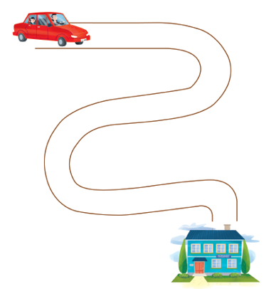
Dokończ rysować samochód według wzoru

